Συμμετοχή Προέδρου- Μελών ΕΑΑΑ/Παρ Θ. σε εκδηλώσεις
Ιούλιος -Σεπτέμβριος 2026

- Εκδήλωση Μνήμης και Τιμής για τον Πεσόντα Αεροπόρο Απτχο (Ι) Περικλή Στεφανίδη
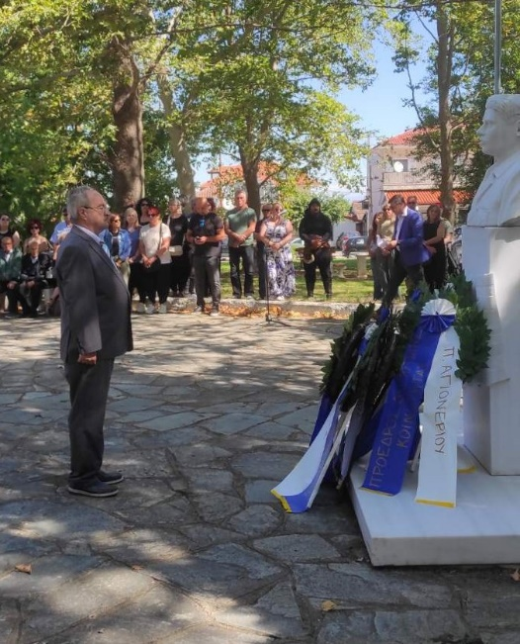
To Σάββατο 25 Ιουλίου 2026 ο Δήμος Κιλκίς και η Δημοτική Κοινότητα Παλαιού Αγιονερίου διοργανώσαν Τελετή Μνήμης και Tιμής για τον Πεσόντα Αεροπόρο, Απτχο (Ι) Περικλή Στεφανίδη. Η τελετή πραγματοποιήθηκε στην κεντρική πλατεία του Παλαιού Αγιονερίου, η οποία φέρει το όνομά του και όπου δεσπόζει η επιβλητική προτομή του γενναίου αεροπόρου. Η Ένωση Αποστράτων Αξιωματικών Παράρτημα Κεντρικής και Δυτικής Μακεδονίας εκπροσωπήθηκε από τον Πρόεδρο του Παραρτήματος Ασμχο ε.α. Αθαν. Δανιηλίδη ό οποίος κατέθεσε και στεφάνι.

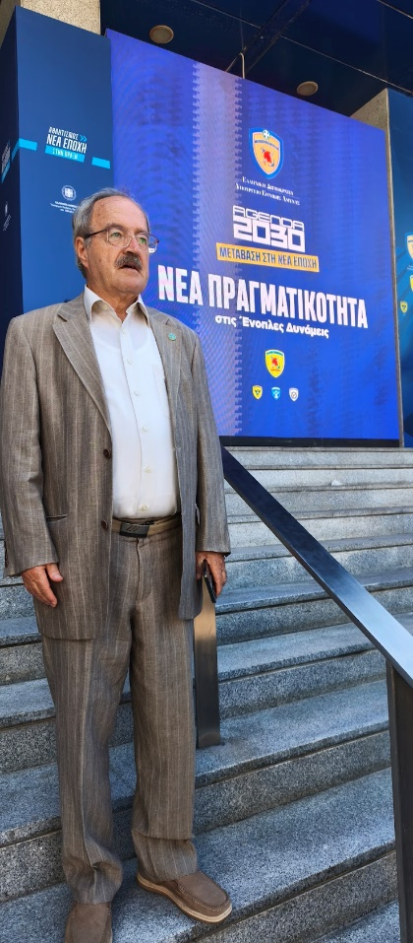
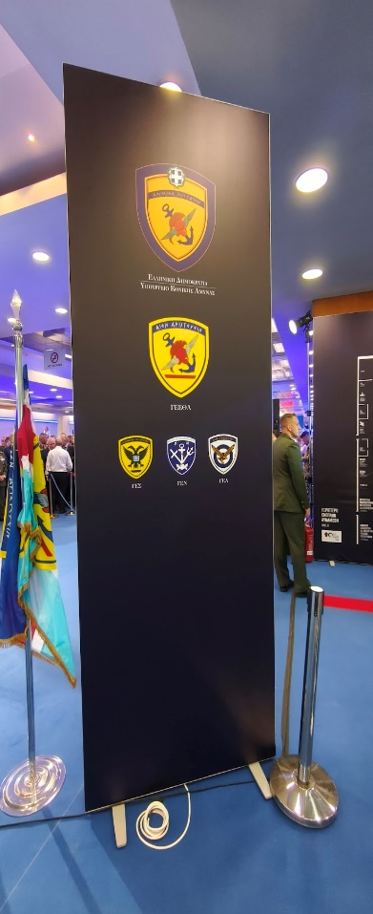
- 90η Διεθνής Έκθεση Θεσσαλονίκης
Η Διεθνής Έκθεσης της Θεσσαλονίκης που φέτος συμπληρώνει 100 χρόνια αποτελεί έναν θεσμό άρρηκτα συνδεδεμένο με την πόλη μας και μια μεγάλη γιορτή για όλους του Θεσσαλονικείς. Η Ένωση Αποστράτων Αξιωματικών Αεροπορίας /Παράρτημα Θεσσαλονίκης πάντα παρούσα στα μεγάλα γεγονότα της πόλης, βρίσκονταν και στην ΔΕΘ εκπροσωπώντας στις εκδηλώσεις της, την μεγάλη οικογένεια των αποστράτων του Παραρτήματος Θεσσαλονίκης.
Ο Πρόεδρος του Παραρτήματος Ασμχος (ΤΜΑ) ε.α. Αθαν. Δανιηλίδης παρέστη στην τελετή εγκαινίων της ΔΕΘ καθώς και στα εγκαίνιά του περιπτέρου του Υπουργείου Εθνικής Άμυνας το οποίο με την δυναμική του παρουσία στην ΔΕΘ τα τελευταία 10 χρόνια ενισχύει αποδεδειγμένα την εξωστρέφεια των ΕΔ. Επίσης ο Αντιπρόεδρος του Παραρτήματος Σγός (ΤΥΗ) ε.α. Κων. Λασπίδης παρέστη στα εγκαίνια του Περιπτέρου της Ελληνικής Αστυνομίας.

- Ημέρα Μνήμης της Γενοκτονίας των Ελλήνων της Μ. Ασίας
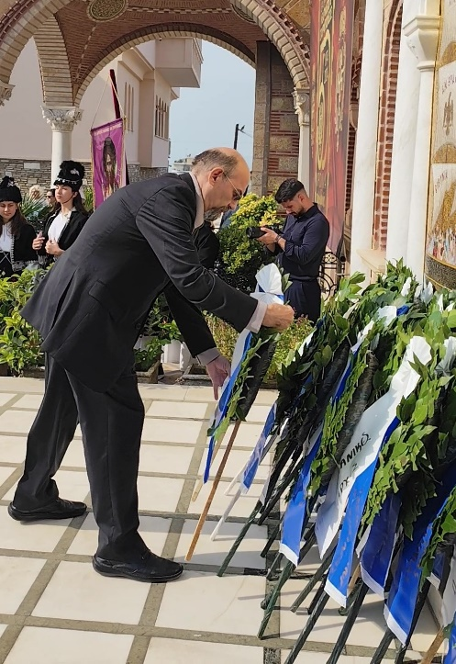

Σε εκδήλωση που διοργανώθηκε από την Περιφέρεια Κεντρικής Μακεδονίας για την "Ημέρα Μνήμης της Γενοκτονίας των Ελλήνων της Μ. Ασίας" και πραγματοποιήθηκε στην Νεάπολη Θεσσαλονίκης την Κυριακή 20 Σεπτεμβρίου 2026 παρέστη ο Σμχος ε.α. Συρούκης Ταξιάρχης ώς εκπρόσωπος της ΕΑΑΑ/Παρ Θεσσαλονίκης ο οποίος κατέθεσε και στεφάνι.

- Εορτασμός της 108ης Επετείου από την Διάσπαση του Μακεδονικού Μετώπου το 1918, κατά τον Α' Παγκόσμιο Πόλεμο
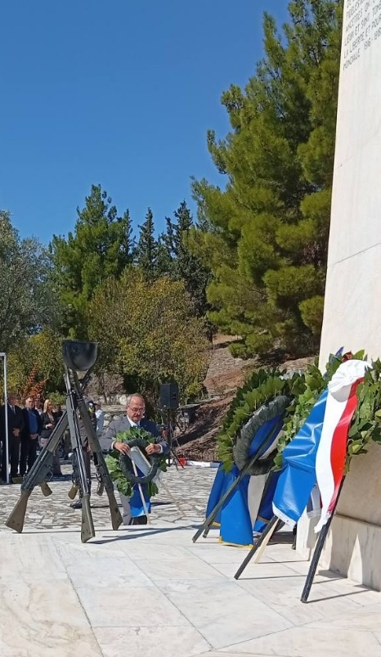

Την Κυριακή 27 Σεπτεμβρίου 2026 ο Δήμος Παιονίας, στο Διασυμμαχικό Νεκροταφείο Πολυκάστρου, διοργάνωσε εκδηλώσεις για τον εορτασμό της 108ης Επετείου από την διάσπαση του Μακεδονικού Μετώπου το 1918, κατά τον Α' Παγκόσμιο Πόλεμο. Η Ένωση Αποστράτων Αξιωματικών Αεροπορίας Παράρτημα Θεσσαλονίκης, αποτίνοντας τον οφειλόμενο φόρο τιμής στους ήρωες που υπερασπίστηκαν την ελληνικότητα της Μακεδονίας, την οικουμενική και πανανθρώπινη αξία της Ελευθερίας, εκπροσωπήθηκε από τον Πρόεδρο του Παραρτήματος Ασμχο (ΤΜΑ) ε.α. Αθανάσιο Δανιηλίδη ο οποίος κατέθεσε και στεφάνι.

